Załącznik nr 2

OŚWIADCZENIE O ZAPOZNANIU SIĘ I AKCEPTACJI REGULAMINU REKRUTACJI I UCZESTNICTWA W PROJEKCIE
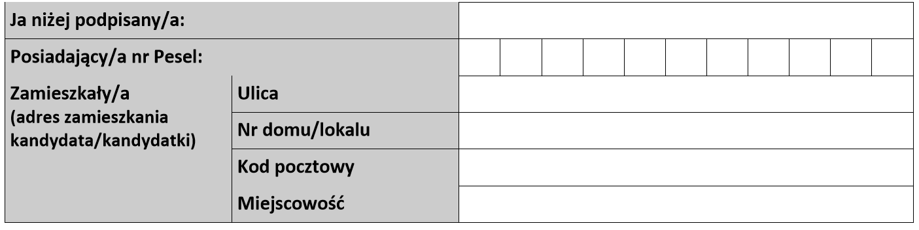
OŚWIADCZAM, że:

zapoznałem/am się i akceptuję oraz zobowiązuję się do przestrzegania postanowień Regulaminu rekrutacji i uczestnictwa w Projekcie pt.„ Podstawowa opieka zdrowotna fundamentem efektywnej opieki nad pacjentem z raną przewlekłą” realizowany w ramach Regionalnego Programu Operacyjnego Województwa Śląskiego na lata 2014-2020, dla osi priorytetowej: IX. Włączenie społeczne dla działania: 9.2. Dostępne i efektywne usługi społeczne i zdrowotne dla poddziałania: 9.2.6. Rozwój usług zdrowotnych – konkurs.

Jednocześnie przyjmuję do wiadomości możliwość zmiany Regulaminu, o którym mowa wyżej
i zobowiązuję się każdorazowo do zapoznania się ze zmianami w wyżej wymienionym dokumencie
w całym okresie realizacji Projektu.

…..…………………………………………………………..….. …………………………………………………………………….
Miejscowość, data Podpis Uczestnika

Zmieniony Regulamin będzie każdorazowo publikowany na stronach internetowych Projektu.

